Дорогой друг! Пробуй! Участвуй! Побеждай!

Как увлекательно провести каникулы, не выходя из дома?
Региональный ресурсный центр приглашает тебя интересно провести вместе с нами первый летний месяц!
5 июня – Всемирный день окружающей среды, закрепленный ООН.
В этот день все экологи России отмечают свой профессиональный праздник.
Мы приглашаем тебя принять участие в акции "Я - эколог Ярославской области!"и увлекательной квест - экскурсии "Путешествие по заповедным местам Ярославской области".
АКЦИЯ "Я - эколог Ярославской области"
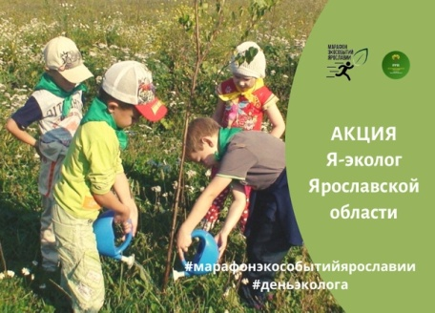
Возраст участников акции - 7-18 лет.
Сроки проведения акции с 1 по 19 июня 2020 года.
Для участия в акции тебе необходимо:
зарегистрироваться по ссылке https://forms.gle/hW6LDUBQYXqmG28v8
разместить на своей странице в социальных сетях информационный пост (с хештегами #марафонэкособытийярославии#деньэколога), в котором ты можешь рассказать:
· о своих волонтерских инициативах в деле охраны окружающей среды Ярославской области,
· о своих экопривычках,
· о своих проектах и исследованиях в области экологии.
Пост рекомендуем сопроводить фото или видеоматериалом.
ВАЖНО, чтобы аккаунт участника был открыт на время проведения акции.
КВЕСТ-ЭКСКУРСИЯ
"Путешествие по заповедным местам Ярославской области"
В группе регионального ресурсного центра с 5 по 19 июня 2020 года пройдет квест-экскурсия "Путешествие по заповедным местам Ярославской области", в рамках которой школьники смогут совершить онлайн-путешествие по территории нашей области, познакомиться с самыми интересными заповедниками и национальными парками а также пройти увлекательный квест.
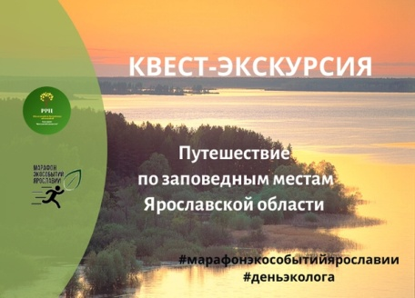
ВКонтакте © 2006–2020
О ВКонтакте Правила Реклама Разработчикам
РусскийУкр

